- 新建Key Database File，选择文件类型：jks文件名：ServerKey.jks牢记输入密码：password

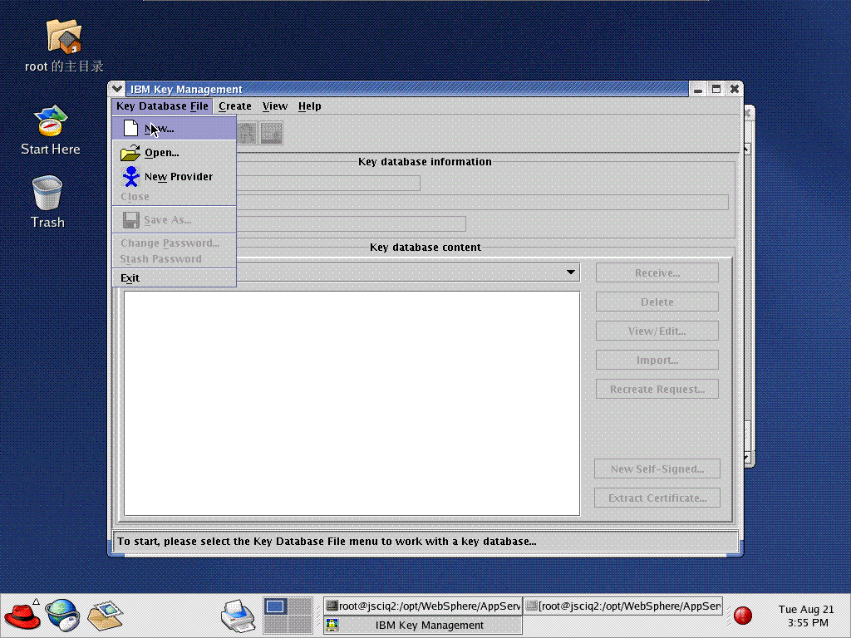
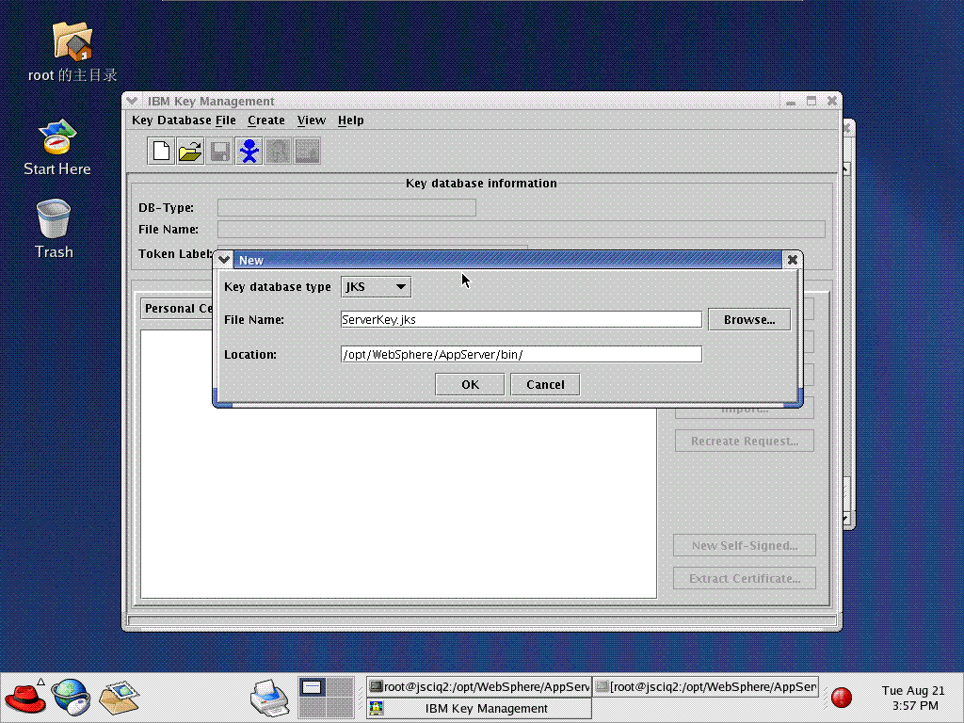

- 删除所有信任证书
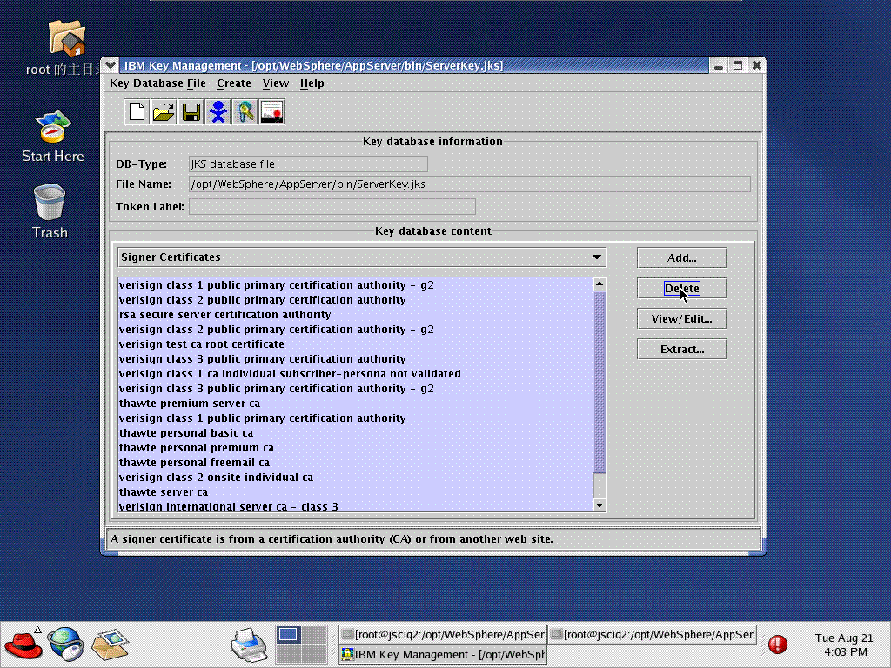

- 创建自签名证书
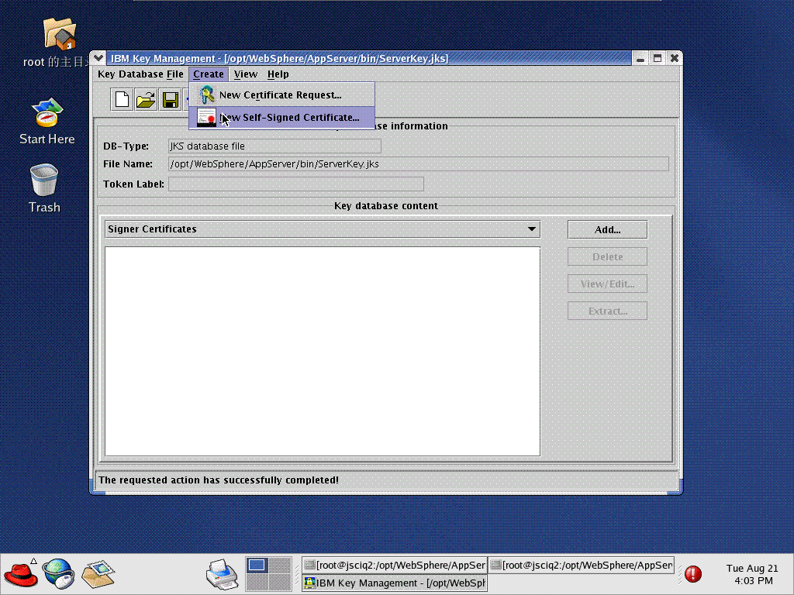

- 导出自签名arm和p12文件

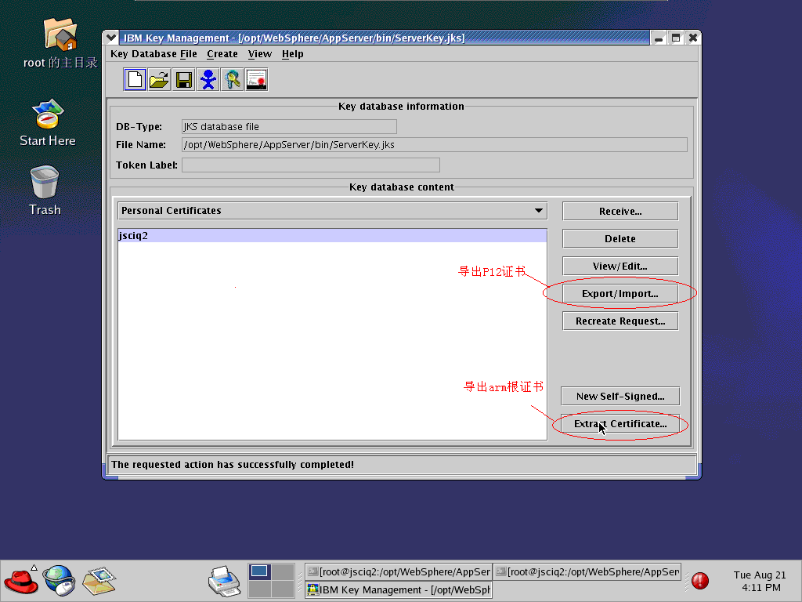

- 新建Key Database File文件ServerTrust.jks【同1】删除所有信任证书，【同2】
导入自签名根证书。
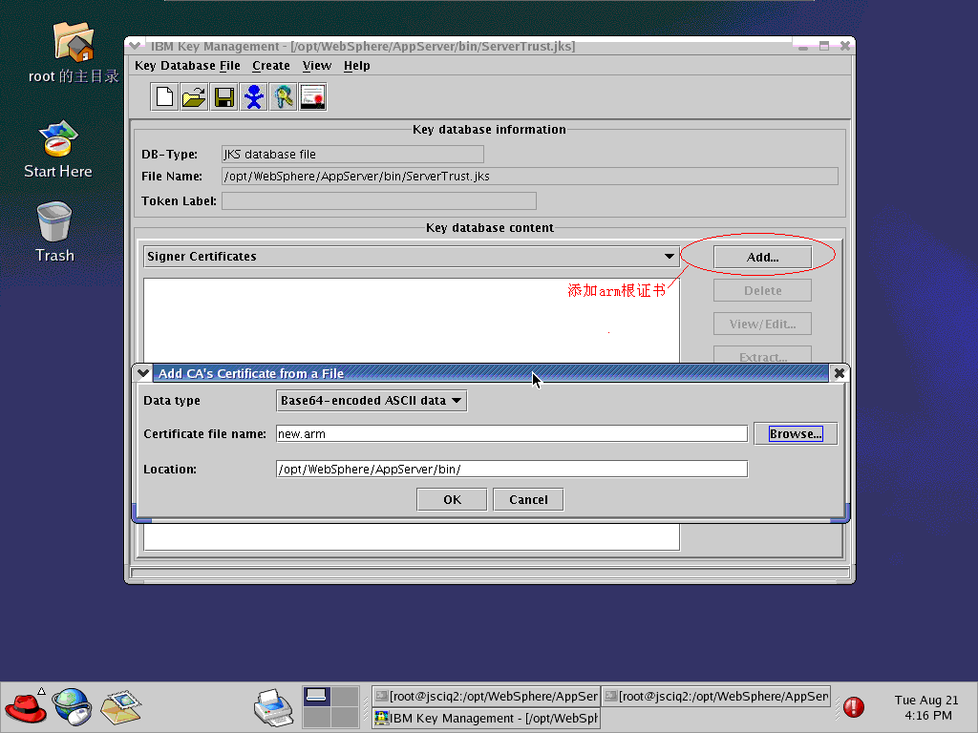
- 登陆WAS控制台修改SSL文件，使用ServerKey.jks和ServerTrust.jks
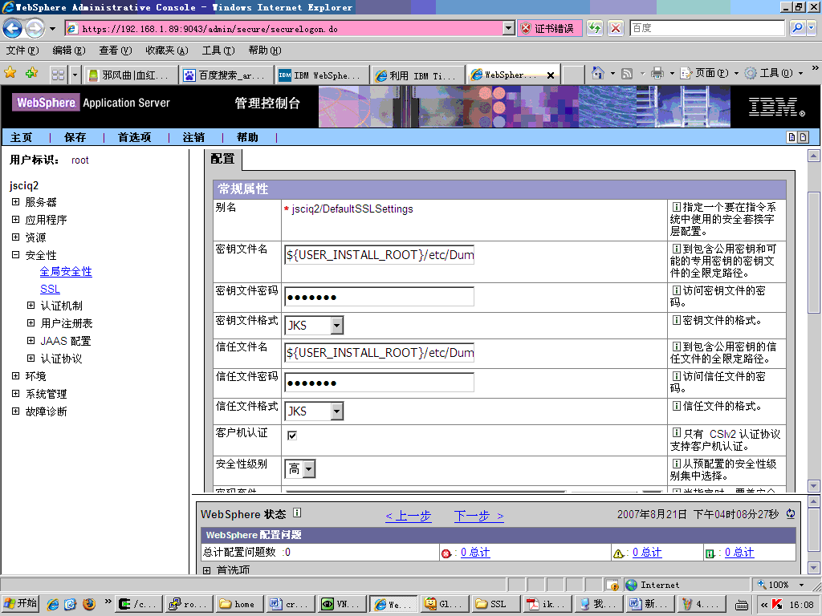
- 将p12文件导入客户端
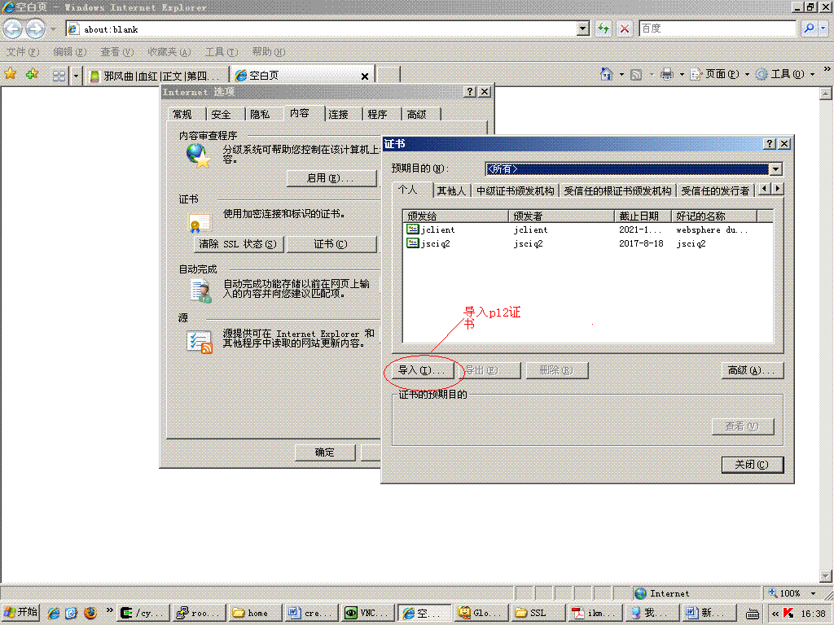

- 重启应用
- 测试
